國際特赦組織台灣分會·遠距服務學習申請辦法

- 適用對象：國小至高中，需服務時數者
- 時數算法：
5張明信片折算1小時服務時數，可重複寫給同一個收信對象
10份連署折算1小時服務時數，連數人須閱讀個資聲明，連署人資料不可重複
請遵守當月本月行動指示，可以同時寫明信片與連署累積時數
- 聲援個案：請參考每個月的本月行動，按照指示採取行動： https://www.amnesty.tw/take-action/urgent-action
- 若當月無緊急救援或本月行動尚未更新請來信info@amnesty.tw詢問

注意事項：
- 若須服務學習需先來信申請，完整填寫申請表並收到確認信後方可開始，學期中任何時期均可提出服務學習申請，但時數為每一學期結算一次，行動若超過規定截止日期不計入時數。若下學期仍須時數請重新提出申請。
- 您需自行確認向校方確認是否認可此服務學習方式
- 明信片須於救援個案截止日期前3-5天寄回國際特赦組織台灣分會辦公室，時間以郵戳為憑，逾期不計入時數
- 明信片內容與格式必須符合寫信指南規定，否則無法計入服務時數
- 連署需有正楷姓名與電子郵件，請下載本月行動中附件的連署單填寫連署
- 若須組織證明文件請務必於申請時勾選開立證明條件（譬如：需組織章、服務學習承辦人需填寫心得…）
- 辦公室未開放，不接受直接來辦公室進行服務學習
- 請保管好您的服務學習申請表，申請表附有時數紀錄表格，請自行記錄共寄出多少明信片和連署，方便學期末確認時數時使用，最後申請證明時需附上此表

常見問題集

Q1 如何申請國際特赦組織台灣分會遠距服務學習？
請至https://www.amnesty.tw/news/2372下載申請辦法與申請表，請詳閱申請辦法，填妥申請表回傳至info@amnesty.tw，收到確認信後至本月行動網頁按照指示行動：https://www.amnesty.tw/take-action/urgent-action

Q2 服務學習如何計算時數？
5張明信片折算1個小時服務時數，可重複寫給同一個收件對象，可以重複寫給同一個人；10筆連署折算1個小時服務時數，連署人不可重複。本月行動會註明當月的行動是連署還是寫明信片。

Q3 服務學習有時間的限制嗎？
原則上每一學期結算一次時數。每個月您需要將完成的行動結果於規定的截止日期前回傳，截止日期請參照本月行動，請特別注意緊急救援的截止日期，明信片須於截止日前3-5天寄回國際特赦組織台灣分會辦公室，以郵戳時間為憑。

Q4 緊急救援在哪裡？
請至台灣分會官網－緊急救援尋找本月行動中的緊急救援個案：https://www.amnesty.tw/take-action/urgent-action
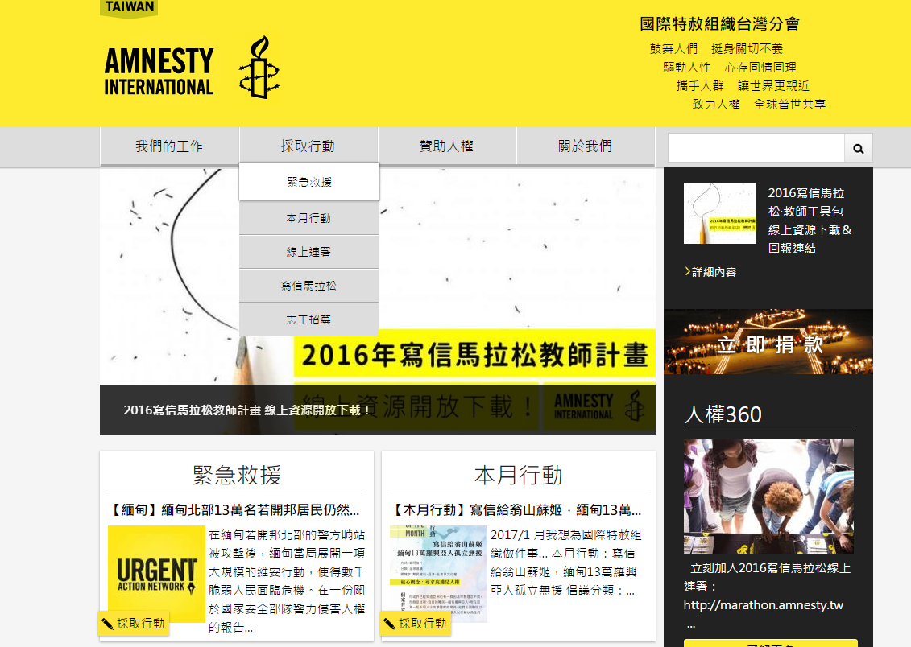
點選緊急救援查看最新緊急救援案件

請注意緊急救援時效，請寫信給主要訴求對象，勿寫信給副本對象。

若尚未過截止日期才可以寫

Q5 明信片／連署該如何寄送？
明信片或印好的連署單請至郵局投遞，自行購買郵票寄至國際特赦組織台灣分會，或投遞至台灣分會信箱（9A），不接受來訪辦公室。

地址：10078 台北市和平西路一段30號9樓 國際特赦組織台灣分會倡議團隊 收

並請於信封或是明信片內註明您的學校和姓名。

連署也可以直接回傳電子檔連署單至info@amnesty.tw

Q6 服務學習結束後我該如何申請證明？
若您只需要開立證明，請將您的服務學習申請表（需填妥時數紀錄表）寄至info@amnesty.tw

我們將核對時數後開立證明，用印後寄至您的收件地址。

若您有校方準備的需要蓋印的文件檔案，可提供電子檔或將實體文件寄至國際特赦組織台灣分會辦公室，寄件時請注意包裹內含：
- 您需用印的文件
- 您的服務學習申請表

Q7 要怎麼寫信？
寫給政府請參考：https://www.amnesty.tw/news/2003

Q8 要寫給誰？
請參考緊急救援頁面「將您的聲援信寄至」下方的對象都可以寫，但請注意一張明信片請只寫一個訴求對象的名字，才有辦法寄出。

Q9 需要副本嗎？
不需要副本，也請不要寫信給副本對象。

Q10 我可以寫好一疊，整包寄出嗎？
可以，請務必註明您是參加服務學習的學生和姓名。

Q11 放寒暑假在家的時候也可以寫嗎？
可以，但請務必先通過申請，若是學期結束後希望放假期間繼續累積時數敬請來信info@amnesty.tw告知。

Q12任何信紙或明信片都可以寫信嗎？
服務學習需自備明信片或信紙，您可以利用任何空白明信片或信紙寫信。

國際特赦組織台灣分會上班時間為週一～週五上午10:00至下午6:30，請於上班時間以電子郵件info@amnesty.tw聯繫，或直接來電02-2709-4162#12。

